**«ПОСАДИЛИ МЫ ЦВЕТЫ- ВОТ КАКИЕ МОЛОДЦЫ!»**

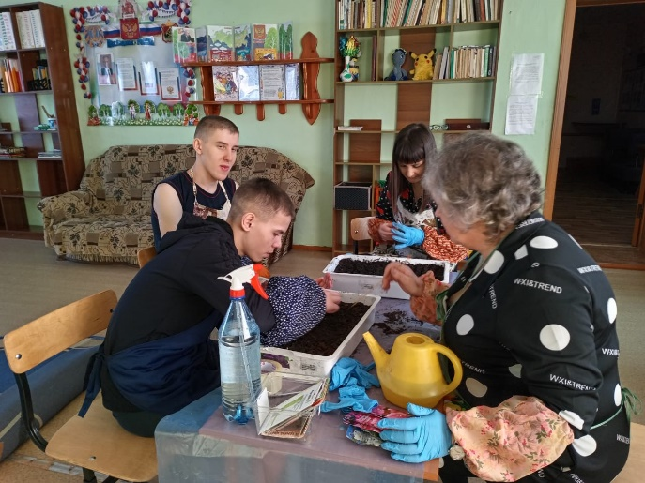В рамках реализации регионального комплекса мер «Мой выбор – моё будущее», при поддержке Фонда детей, находящихся в трудной жизненной ситуации, на базе нашего центра продолжается реализация проекта "ЮнАгро".

С наступлением весны   у наших юных агрономов наступает ответственная пора. Под руководством инструктора по труду, Смазновой Н. А., начинается посадка семян овощных и цветочных культур. Сегодняшнее занятие  посвящено посадке цветов.

Сначала подготовили землю и закрепили название цветов, которые собрались сеять. Рассмотрели смена и узнали, что они бывают разные по цвету, форме, хорошо растут, когда для них созданы все условия: вода, свет, тепло.

Следующим этапом была уже непосредственно практическая работа - посев. Ребята делали бороздочки с помощью стеков, сажали семена петуньи, львиного зева, поливали их. Работали увлеченно и очень аккуратно.

Теперь мы будем наблюдать за ростом саженцев и ухаживать за ними.

А наши юные агрономы  не забывают о своем приусадебном участке даже на прогулке. Сегодня ребята набросали снег в теплицы, который выступает в качестве увлажнителя.

